

데이터베이스설계 과제 #2

제 목

보고서 작성 서약서

1. 나는 타학생의 보고서를 베끼거나 여러 보고서의 내용을 짜집기하지 않겠습니다.

2. 나는 보고서의 주요 내용을 인터넷사이트 등을 통해 얻지 않겠습니다.

3. 나는 보고서의 내용을 조작하지 않겠습니다.

4. 나는 보고서 작성에 참고한 문헌의 출처를 밝히겠습니다.

5. 나는 나의 보고서를 제출 전에 타학생에게 보여주지 않겠습니다.

나는 보고서 작성시 윤리에 어긋난 행동을 하지 않고 정보통신공학인으로서 나의 명예를 지킬 것을 맹세합니다.

2020년 10월 6일

학부 정보통신공학과

학년 3

성명 서혜빈

학번 1218178



1. 개요

DAO, DTO 를 작성하고, html 을 활용하여 입력, 수정, 삭제, 셀렉트가 가능한 웹 페이지를 생성한다.

각 Insert.html, Delete.html, SelectAll.html, SelectOne.html, Update.html 에 hidden 을 줌으로써 서블릿 파일에서 이를 활용한다. 예를 들어 hidden이 1이면 DAO 에 작성된 getDepartment 를 실행함으로써 insert 가 가능하게 하는 것이다.

나머지 html에도 각 다른 hidden 을 주어 각자의 hidden에 맞는 함수가 실행되도록 작성한다.

1. 상세 설계내용



DAO 에서, 각 html 에 주었던 hidden 의 값을 func 에 넣어준다.

만약 이 func 가 1 이면 insert 가 실행되도록 한다.

* INSERT

<insert.html>

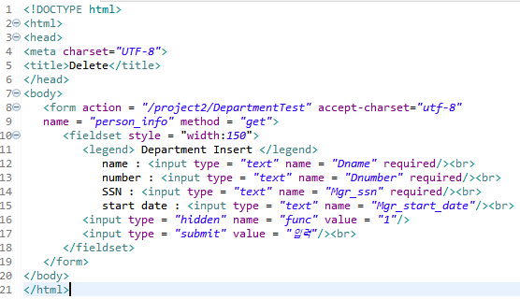

Hidden의 name을 func 로 하고, 값을 1로 주었다.

<DepartmentTest.java>

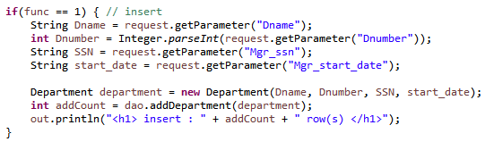

만약 func 가 1이면 insert 를 실행한다.

단, 입력받은 Dname, Dnumber, Mgr_ssn, Mgr_start_date 를 각 변수에 저장하고, department 에 넣어주었다. 그리고 dao 파일에 있는 addDeparment에 department 를 주었다.

* DELETE

<delete.html>

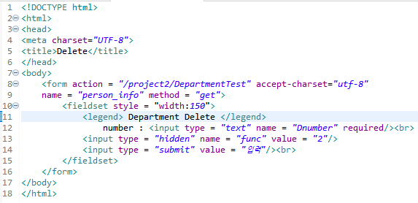

이번에는 hidden 의 값을 2로 주었다.

<DepartmentTest.java>

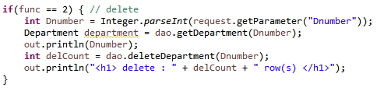

Hidden, 즉 func가 2 이면 delete를 실행한다.

입력받은 Dnumber만 가져와서, Dnumber에 저장해준다. 그리고 dao 파일의 deleteDepartment 함수에 Dnumber을 줌으로써, delete를 실행한다.

* SELECT ALL

<SelectAll.html>

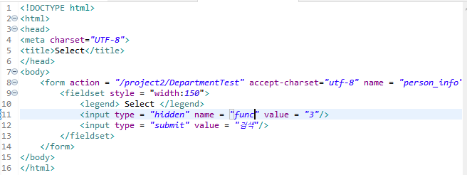

Table의 모든 내용을 select 하기 위해, hidden 값을 3으로 준다.

<DepartmentTest.java>

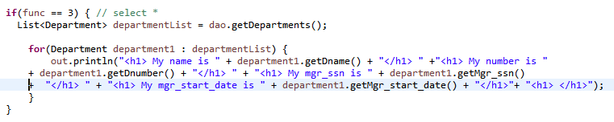

Func 가 3인 경우 select * from department 를 실행한다.

즉, getDepartments를 불러와서 for문을 이용하여 table의 내용을 반복하여 출력한다.

* SELECT ONE

<SelectOne.html>

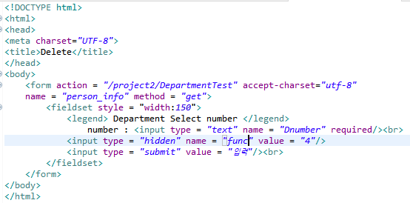

이번에는 Dnumber를 입력하면 해당 Dnumber를 가진 부서가 출력되도록 한다. Hidden의 값을 4로 주었다.

<DepartmentTest.java>

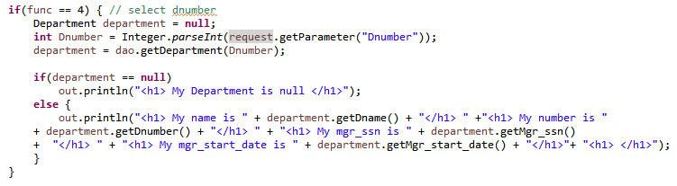

Func가 4이면 select dnumber를 실행한다.

입력받은 Dnumber를 가져와서 Dnumber에 저장한 후, getDepartment 함수에 준다. 만약 해당 Dnumber가 없다면 null을 출력하고, 있다면 해당 Dnumber를 가진 칼럼을 출력한다.

* UPDATE

<Update.html>

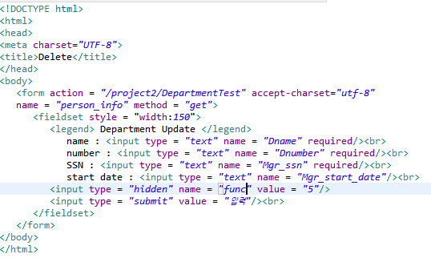

수정을 위해 Dnumber, Dname, Mgr_ssn, Mgr_start_date 를 입력받는다. Hidden의 값은 5이다.

<DepartmentTest.java>

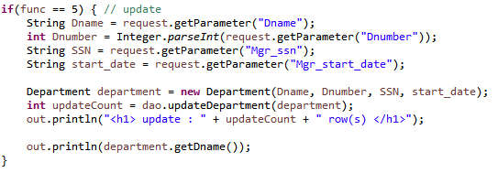

Func 가 5이면 update를 한다.

입력받은 모든 변수를 가져와서 저장하고, department 에 저장한다. 그리고 updateDepartement 함수에 department 를 준다. 이를 통해 수정을 할 수 있는 것이다.

1. 실행 화면

* Mysql department table

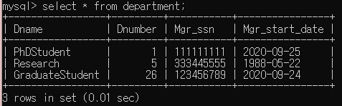

원래의 department table을 select 했다.

* INSERT

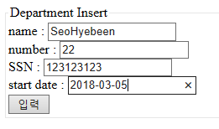

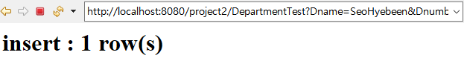

1 개의 row가 성공적으로 insert 되었다.

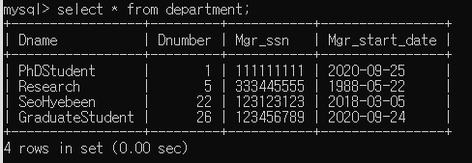

mysql에서도 확인해본 결과, insert 되었음을 확인할 수 있다.

* SELECT ALL

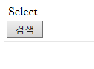

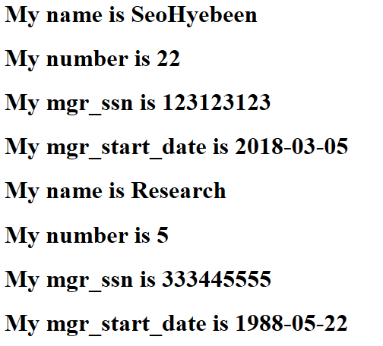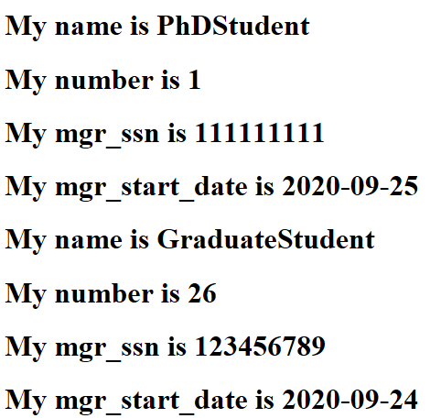

Select 결과, table의 모든 내용이 출력되었음을 확인할 수 있다.

* SELECT Dnumber

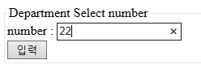

22라는 Dnumber를 가진 부서를 출력해달라고 요청한다.

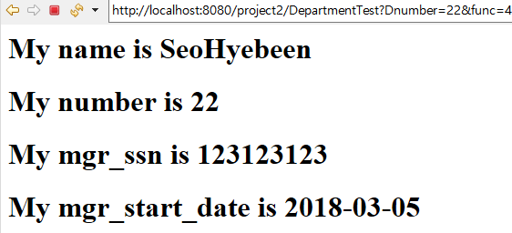

Dnumber가 22인 부서가 잘 출력되었다.

* UPDATE

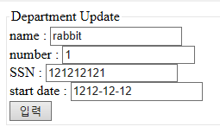

Dnumber가 1인 부서를 해당 내용으로 수정하도록 요청한다.

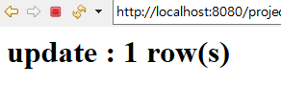

성공적으로 update 되었다는 문구가 출력되었다.

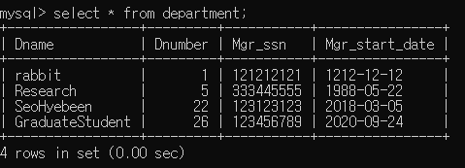

mysql에서 확인해본 결과, 잘 수정되었음을 확인할 수 있다.

* DELETE

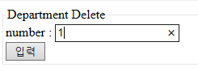

Dnumber가 1인 부서를 delete 해달라고 요청한다.



성공적으로 delete 되었다는 문구가 출력된다.

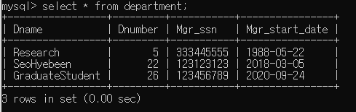

mysql에서 확인 결과, 제대로 delete 되었음을 알 수 있다.

1. 분석 및 결론

처음에는 html 에서 dao 에 정의된 일부 함수만 호출하도록 설계했다. Html 의 button 을 활용하여 onclick 을 통해 함수를 불러왔다. Insert.html 의 경우 addDepartment 함수를 불러왔다. 그러나 dao 와 html 이 서로 연결되지 않았다.

그래서 다음으로 생각한 것이 hidden 이었다. 각 html 마다 hidden 값을 다르게줌으로써 서블릿 파일 통하여 dao와 html 을 연결했다.

Hidden 의 값에 따라 실행되는 함수가 다르게 설계했다. 그 결과, 제대로 실행되었다.